Matis, le 21 janvier 2015
‎~~~~~~~~~~~~~~~~~~~~~~~~~~~~~~~~~~~~~~~~~~~~~~~~~~~~~~~~~~~~~~~~~~~~~~~~~~~

Projet Messier

‎~~~~~~~~~~~~~~~~~~~~~~~~~~~~~~~~~~~~~~~~~~~~~~~~~~~~~~~~~~~~~~~~~~~~~~~~~~~

Description du projet
L’équipe Messier, composée d’environ 15 personnes, est en charge l’analyse des défauts et des pannes des pièces mécaniques composant les avions.
Les données de leur activité – prise en charge des incidents, affection aux personnes, workflow de la résolution etc , sont gérées à l’aide d’un ficher Excel, avec les contraintes techniques que cela impose (limites dans la volumétrie, absence de sauvegarde fiable etc …)

Les outils informatiques choisis sont :
- PHP : Pour l’interface.
- MySQL : Pour les données

Description du projet

Un ensemble de scripts et de procédures ont été développées afin d’intégrer les données Excel dans la base de données MySQL.
Ces données sont contenues dans les deux fichiers Excel :
- Suivi Activité Repar v5.8.xlsm
- Suivi Activité Litiges v8.5.xlsm

Le procédé pour intégrer les données Excel dans MySQL a été le suivant :

Tables intermédiaires
Tables définitives

Fichier Excel
Fichier csv


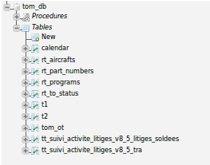

Ceci doit être reproduit pour les deux fichiers : Activité litige et Repar.

Intégration des données Messier dans la base MySQL :
-> Fichier Suivi Activité Litiges v8.5 :
- 107 colonnes
- 5 onglets (Litiges en cours, Litiges soldés, Calculs en cours, Données)
- Litiges en cours (107 colonnes) -> Fichier SAL_v8.5_NoHeader.csv/SAL_v8.5_NoHeader
- Litiges soldés
- Calculs Encours
- Données
- CI_MBD

Remarque :
Il faut enregistrer le onglets des fichiers Excel en format DOS
Il faut supprimer les retours chariot (CR-LF)
http://www.commentcamarche.net/forum/affich-1829397-excel-comment-supprimer-des-retours-chariot

Lieu : /root/Prj_Messier
./ct.sh 108 -> Créé le script sql (création table pour l'import csv)
./id.sh ->

~~~~~~~~~~~~~~~~~~~~~~~~~~~~~~~~~~~~~~~~~~~~~~~~~~~~~~~~~~~~~~~~~~~~~~~~~~~

- Fichier Suivi Activité Litiges v8.5 Onglet Litiges Soldées
Remplacement de « CR-LF » : ( CtrlH Alt 010 et « » )
(Attention les caractères 010 sont à rentrer par le pavé numérique)
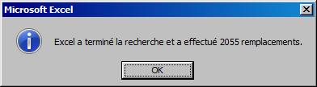

Remplacement « ; »« par « : »
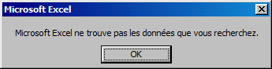

- Fichier Suivi Activité Litiges v8.5 Onglet Données

Puisque ces données ne varient pas fréquemment, il est possible de préparer le transfert à l’avance :
Responsables équipe

- Fichier Suivi Activité Repar v5.8 Onglet Données

Données de référence
- Customer
- Part (number, partNameEn,partNameFr,aircraft,program )
- DefectLocalization (Fichier Suivi Activité Repar v5.8.xlsm colonne : U, V, W etc - Fichier Suivi Activité Litiges v8.5.xlsm colonne : T)

Tableau de calculs :
Repar :
- Calcul du temps de CI
- Calcul du temps de traitement avec ou sans CI
- Calcul TAT 1er livraison
- Calcul retour
- Calcul retour TATA
- TAT TATA
- Appro MBD

Contrôle de la conservation des caractères spéciaux :
- Avant intégration (fichier Excel)
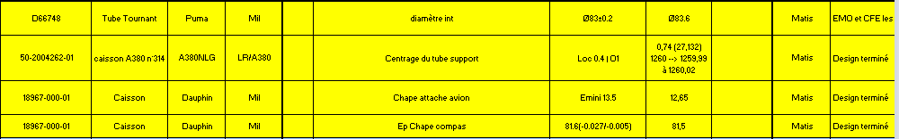

- Après l’intégration : phpMyAdmin
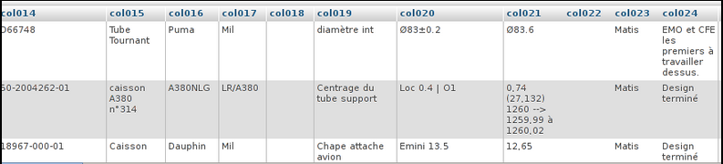

Contenu du tar :

Description des sources [debian@/root/Prj_Messier] :
doc [R] : Répertoire des doc
init [R] : Répertoire des fichiers d’initialisation des données
svg

./LogIntegrationDonnees à
./img
./init à Données d’initialisation (Données Excel)
./init/FichiersExcel
./init/Modele
./svg à Sauvegarde sources et données sous la forme d’un tar Linux
./svg/SVG_20141117
…
./svg/SVG_20141113

./doc à
./src à
./structure
./LogIntegrationDonnees
./img
./init
./init/FichiersExcel
./init/Modele
./svg
./svg/SVG_20141128
./svg/SVG_20141126
./svg/SVG_20141117
./svg/SVG_20141119
./svg/SVG_20141114
./svg/SVG_20141118
./svg/SVG_20141113
./doc
./divers
./src
./structure

